หน่วยการเรียนรู้ที่ 1 การแก้ปัญหา
แผนการจัดการเรียนรู้ที่ 3
เรื่อง แนวทางการแก้ปัญหา

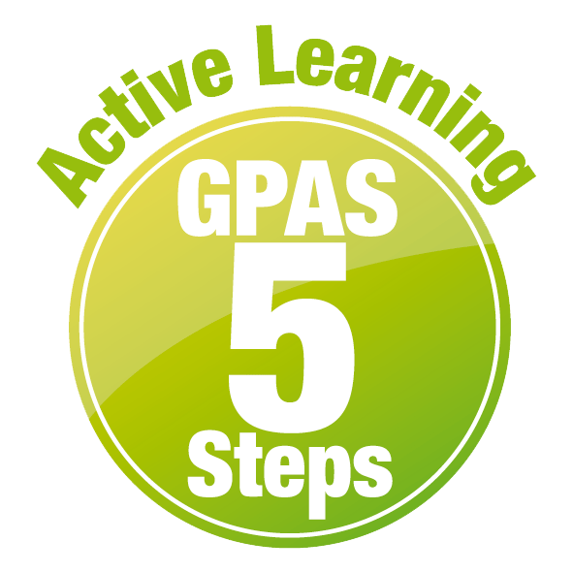

ชั้นประถมศึกษาปีที่ 4 เวลาเรียน 1 ชั่วโมง

มาตรฐานการเรียนรู้และตัวชี้วัด

มาตรฐานการเรียนรู้
มาตรฐาน ว 4.2 เข้าใจและใช้แนวคิดเชิงคำนวณในการแก้ปัญหาที่พบในชีวิตจริงอย่างเป็นขั้นตอน และเป็นระบบ ใช้เทคโนโลยีสารสนเทศและการสื่อสารในการเรียนรู้ การทำงาน และการแก้ปัญหาได้อย่างมีประสิทธิภาพ รู้เท่าทัน และมีจริยธรรม
ตัวชี้วัด
ว 4.2 ป.4/1 ใช้เหตุผลเชิงตรรกะในการแก้ปัญหา การอธิบายการทำงาน การคาดการณ์ผลลัพธ์
จากปัญหาอย่างง่าย


จุดประสงค์การเรียนรู้
1. อธิบายแนวทางการแก้ปัญหาโดยใช้เหตุผลเชิงตรรกะในการแก้ปัญหา (K)
2. เสนอแนวทางการแก้ปัญหาโดยใช้เหตุผลเชิงตรรกะในการแก้ปัญหา (P)
3. เห็นความสำคัญของการใช้เหตุผลเชิงตรรกะในการแก้ปัญหา (A)


สาระการเรียนรู้

ปัญหาบางปัญหามีวิธีการแก้ปัญหาที่หลากหลายวิธี ควรให้ความสำคัญของการแก้ปัญหาแต่ละวิธี
เพื่อหาแนวทางการแก้ปัญหา แล้วใช้เหตุผลเชิงตรรกะในการแก้ปัญหาได้อย่างเหมาะสม


สมรรถนะสำคัญของผู้เรียน

1. ความสามารถในการสื่อสาร
2. ความสามารถในการคิด
3. ความสามารถในการแก้ปัญหา
4. ความสามารถในการใช้ทักษะชีวิต


คุณลักษณะอันพึงประสงค์

ใฝ่เรียนรู้


คำถามสำคัญ

นักเรียนมีแนวทางการแก้ปัญหาการไปโรงเรียนสายของตนเองอย่างไร


การจัดกิจกรรมการเรียนรู้


ขั้นสังเกต รวบรวมข้อมูล (Gathering)
• • • • • • • • • • • • • • • • •

1. นักเรียนร่วมกันสนทนาและตอบคำถามเกี่ยวกับการเดินทางไปโรงเรียน โดยใช้คำถาม ดังนี้
• นักเรียนเดินทางไปโรงเรียนด้วยวิธีใดบ้าง เขียนคำตอบของนักเรียนเป็นแผนภาพความคิด
บนกระดาน
ผู้ปกครองขับรถไปส่ง

การเดินทางไปโรงเรียน
เดิน
ถีบจักรยาน

ขึ้นรถรับ-ส่งนักเรียน
ขึ้นรถโดยสารประจำทาง

• ระหว่างทางนักเรียนพบปัญหาใดบ้าง (ตัวอย่างคำตอบ รถติด รถเสีย ฝนตก)
• นักเรียนคิดว่าปัญหาต่าง ๆ มีวิธีการแก้ปัญหาหรือไม่ (มี)
2. นักเรียนร่วมกันศึกษาข้อมูลเกี่ยวกับการใช้เหตุผลเชิงตรรกะในการแก้ปัญหา จากแหล่งการเรียนรู้ต่าง ๆ


ขั้นคิดวิเคราะห์และสรุปความรู้ (Processing)
• • • • • • • • • • • • • • • • • • • •

3. นักเรียนร่วมกันวิเคราะห์และแสดงความคิดเห็นเกี่ยวกับอุปสรรคที่พบระหว่างทางไปโรงเรียนพร้อมระบุผลที่เกิดขึ้น เขียนบันทึกเป็นแผนภาพความคิดบนกระดานหน้าชั้นเรียน ดังตัวอย่าง

ไปถึงโรงเรียนสาย เข้าเรียนช้า
อุปสรรคที่พบระหว่างทาง
ไปโรงเรียน
รถติด
ฝนตก
ผลที่เกิดขึ้น
สาเหตุ

ตื่นสาย
รถเสีย

4. นักเรียนร่วมกันวิเคราะห์และแสดงความคิดเห็น โดยตอบคำถามกระตุ้นความคิด ดังนี้
• นักเรียนมีแนวทางในการแก้ปัญหาการมาโรงเรียนสายของตนเองอย่างไร (ตัวอย่างคำตอบ
ตื่นให้เร็วขึ้น ออกจากบ้านให้เร็วขึ้น และเลือกใช้เส้นทางเลี่ยงเส้นทางที่มีการจราจรติดขัด)
5. นักเรียนร่วมกันสรุปความคิดรวบยอดเกี่ยวกับแนวทางการแก้ปัญหา ดังนี้
ปัญหาที่พบในชีวิตประจำวัน ปัญหาแต่ละปัญหามีวิธีการแก้ปัญหาที่หลากหลายและแตกต่างกัน ควรเลือกแนวทางการแก้ปัญหาที่เหมาะสมกับปัญหานั้น ๆ

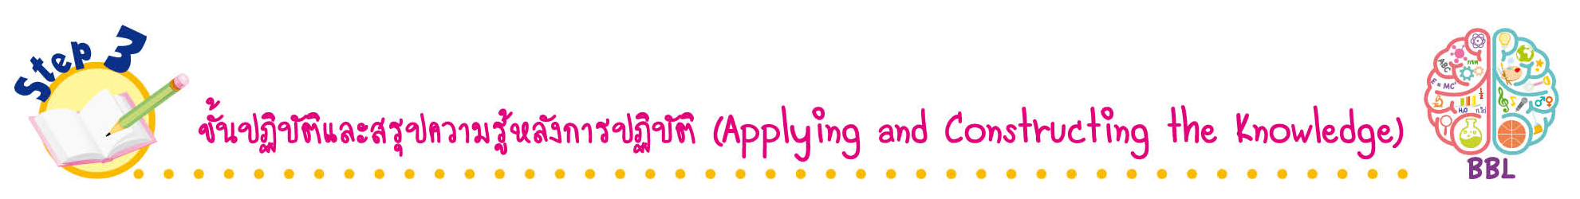
ขั้นปฏิบัติและสรุปความรู้หลังการปฏิบัติ (Applying and Constructing the Knowledge)
• • • • • • • • • • • • • • • • • • • • • • • • • • • • • • • • • • • • • •

6. นักเรียนแบ่งกลุ่มตามความเหมาะสม ร่วมกันปฏิบัติกิจกรรมที่ 1.2 ใครจะไปถึงโรงเรียนก่อนกันตอนที่ 1 สถานการณ์สมมุติ โดยสังเกตภาพเส้นทางการไปโรงเรียน 2 เส้นทาง แล้วตอบคำถาม ดังนี้
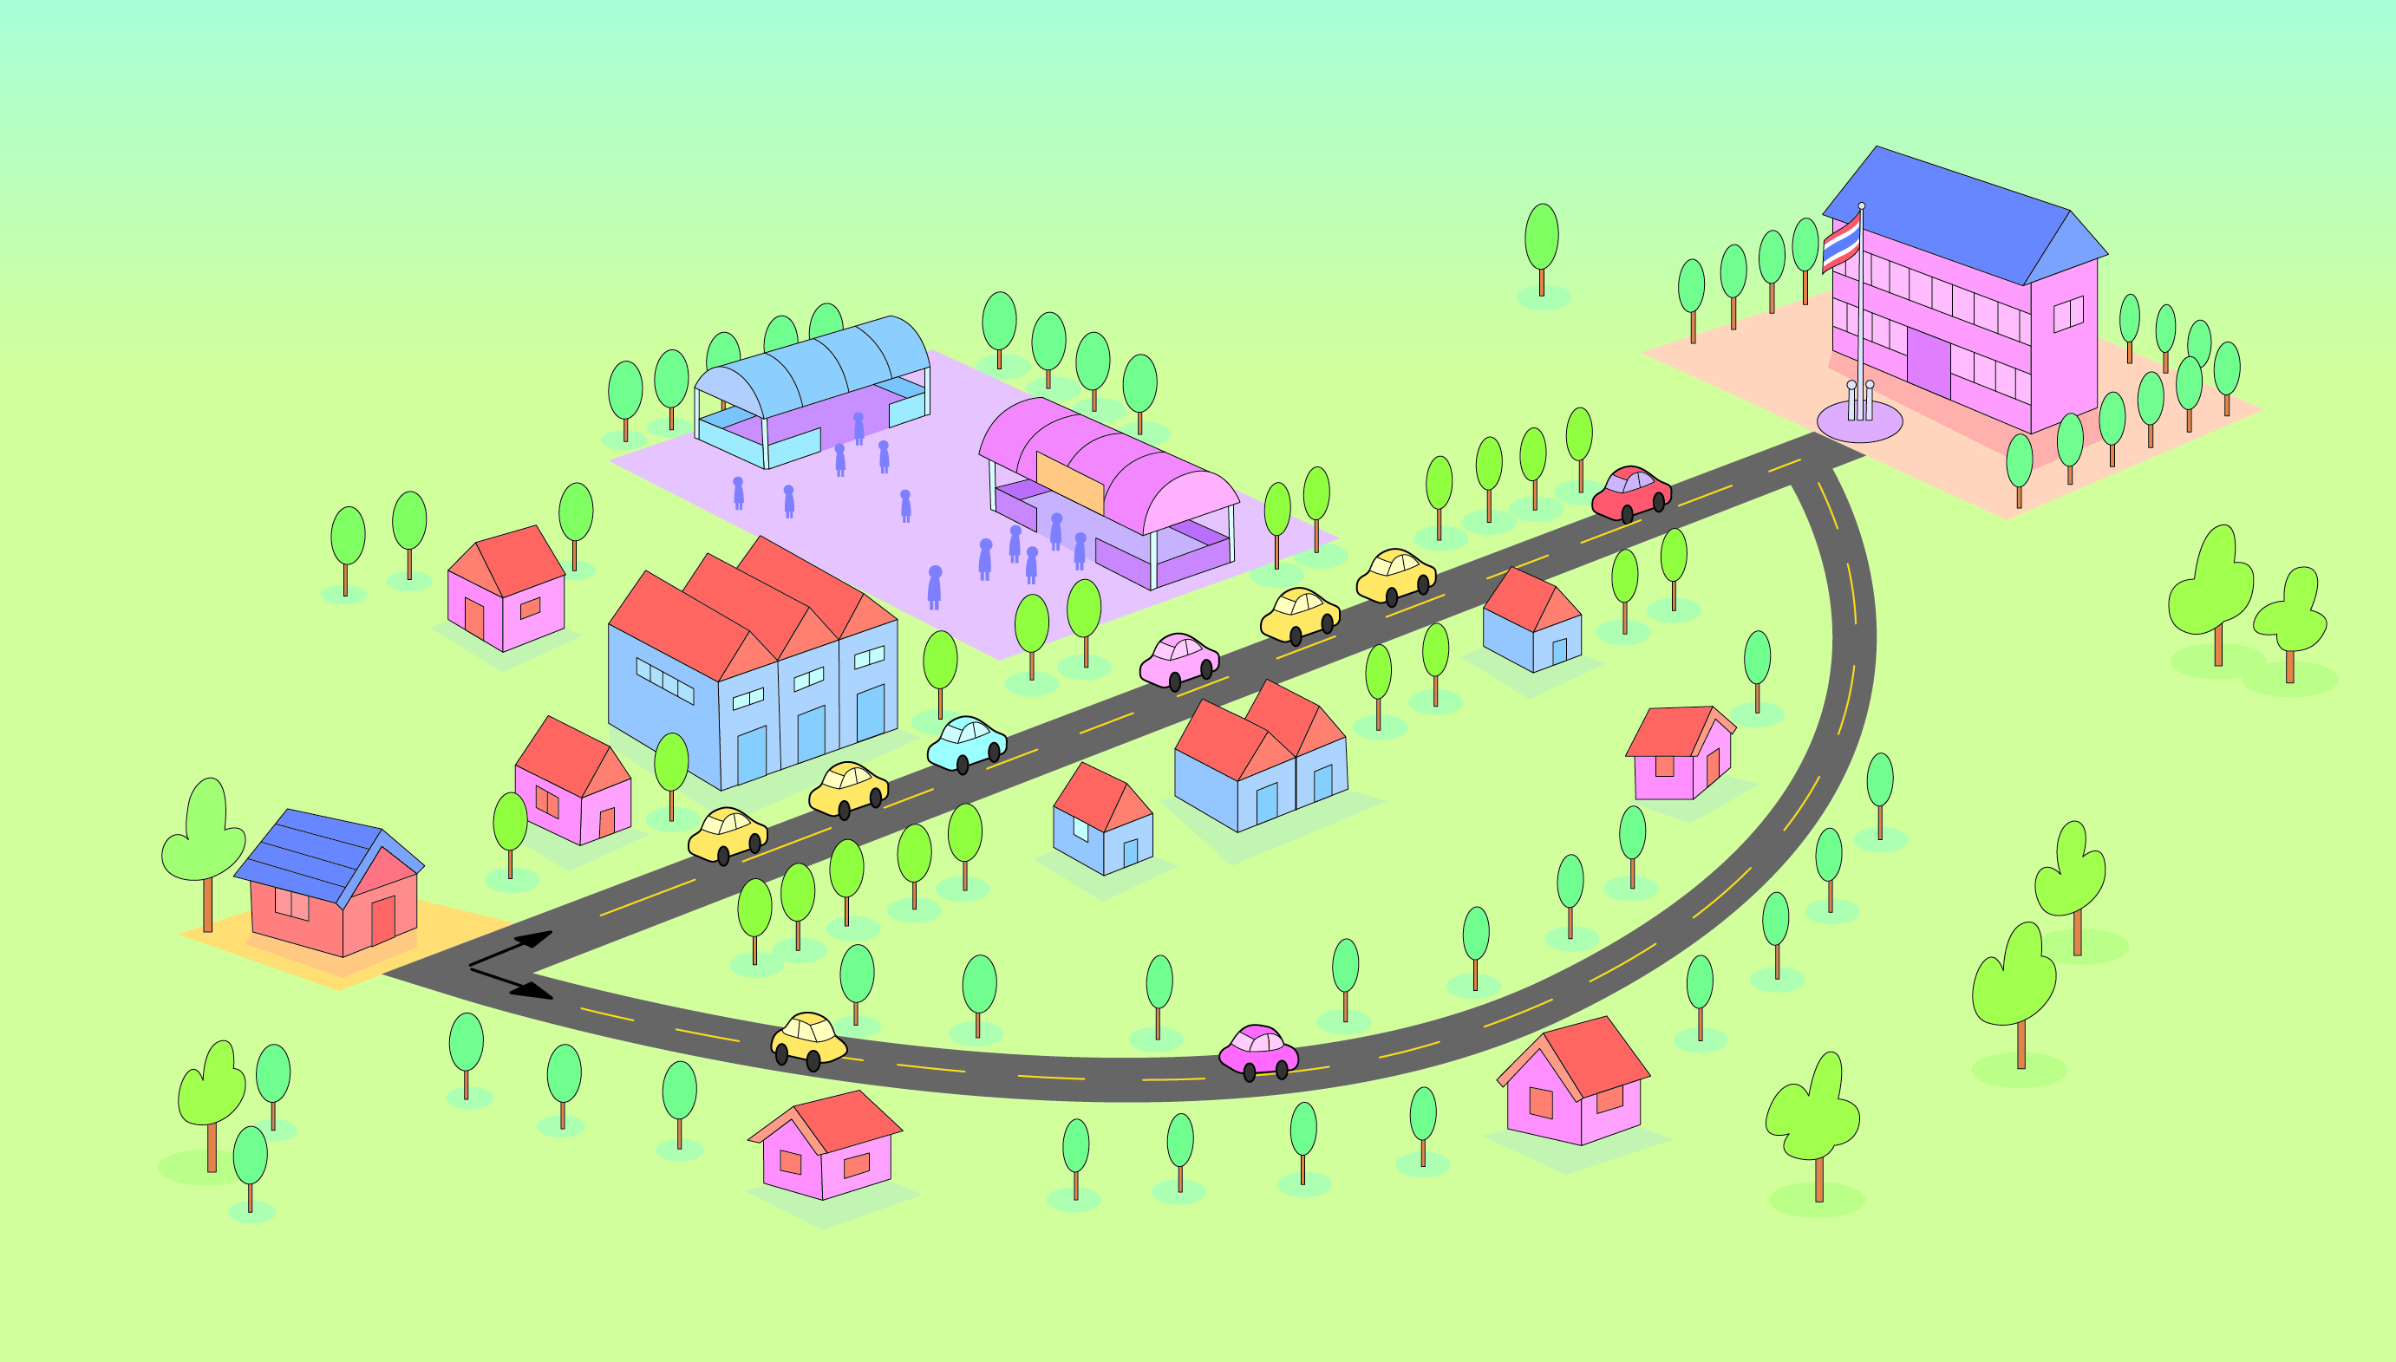
โรงเรียน

เส้นทางในเมือง

เส้นทางนอกเมือง
บ้าน

• เส้นทางในเมือง เป็นเส้นทางตรงระหว่างบ้านกับโรงเรียน มีการจราจรหนาแน่น ผู้คน
มักใช้ในการเดินทางเป็นหลัก
• เส้นทางนอกเมือง เป็นเส้นทางเลี่ยงจากชุมชน ระยะทางค่อนข้างไกล แต่การจราจร
ไม่หนาแน่น

• นักเรียนมีวิธีการเดินทางไปโรงเรียนวิธีใดบ้าง
(ตัวอย่างคำตอบ เดินไปโรงเรียน ถีบจักรยาน ผู้ปกครองขับรถไปส่ง โดยสารรถประจำทาง
ไปโรงเรียน)
• วิธีเดินทางวิธีใดรวดเร็วที่สุด เพราะเหตุใด
(ตัวอย่างคำตอบ ผู้ปกครองขับรถไปส่ง เพราะยานพาหนะเดินทางได้รวดเร็วและไม่ต้องจอดรับนักเรียนหลายคน)
• วิธีเดินทางวิธีใดประหยัดที่สุด เพราะเหตุใด
(ตัวอย่างคำตอบ ถีบจักรยาน เพราะไม่เสียค่าใช้จ่ายในการเดินทาง)
- วิธีเดินทางวิธีใดปลอดภัยที่สุด เพราะเหตุใด
(ตัวอย่างคำตอบ ผู้ปกครองขับรถไปส่ง เพราะผู้ปกครองดูแลระหว่างการเดินทางไปโรงเรียน)
• หากวันนี้นักเรียนตื่นเช้า นักเรียนจะเดินทางไปโรงเรียนด้วยวิธีใดและเลือกเส้นทางใด
เพราะเหตุใด
(ตัวอย่างคำตอบ ถีบจักรยานไปโรงเรียนและเลือกเส้นทางนอกเมือง เพราะเลี่ยงสถานการณ์
รถติดและปลอดภัยในการเดินทาง)
• หากวันนี้นักเรียนตื่นสาย นักเรียนจะเดินทางไปโรงเรียนด้วยวิธีใด และเลือกเส้นทางใด
จึงจะไปถึงโรงเรียนได้ทันเวลา เพราะเหตุใด (ตัวอย่างคำตอบ ให้ผู้ปกครองขับรถไปส่งเส้นทางนอกเมือง เพราะรวดเร็วและการจราจรไม่ติดขัด)
7. นักเรียนแต่ละคนปฏิบัติกิจกรรมที่ 1.2 ใครจะไปถึงโรงเรียนก่อนกัน ตอนที่ 2 สถานการณ์จริงโดยใช้คำถาม ดังนี้
• นักเรียนสำรวจเส้นทางการเดินทางจากบ้านไปโรงเรียนของตนเองแล้วอธิบายระยะทาง
และสภาพของแต่ละเส้นทาง
(ตัวอย่างคำตอบ
เส้นทางที่ 1 เส้นทางจากบ้านไปโรงเรียน มีระยะทางประมาณ 4 กิโลเมตร ถนนเป็นหลุมเป็นบ่อ และการจราจรติดขัด
เส้นทางที่ 2 เส้นทางจากบ้านไปโรงเรียน มีระยะทางประมาณ 3 กิโลเมตร ถนนเรียบ
สองข้างทางของถนนเป็นทุ่งโล่งกว้าง)

• นักเรียนวางแผนการเดินทางไปโรงเรียนให้ทันเวลาโดยคำนึงถึงความรวดเร็ว ประหยัด ปลอดภัย และเหมาะสมกับสภาพของตนเอง (ตัวอย่างคำตอบ เดินทางโดยผู้ปกครองไปส่ง ใช้เส้นทางที่ 2 เพราะสะดวก รวดเร็ว ประหยัดเวลา และปลอดภัยในการเดินทาง)
8. นักเรียนร่วมกันคิดวิเคราะห์และอภิปรายผลหลังการปฏิบัติกิจกรรมตอนที่ 2
สถานการณ์จริง โดยตอบคำถาม ดังนี้
• นักเรียนพบปัญหาใดบ้างในการเดินทางไปโรงเรียน (ตัวอย่างคำตอบ ถนนเป็นหลุมเป็นบ่อการจราจรติดขัด)
• นักเรียนมีวิธีการแก้ปัญหานั้นอย่างไร (ตัวอย่างคำตอบ ใช้เส้นทางไปโรงเรียนเส้นทางอื่น เพื่อหลีกเลี่ยงรถติดหรือการจราจรที่ติดขัด หรือเริ่มออกจากบ้านแต่เช้า)

กิจกรรมนี้สร้างเสริมทักษะศตวรรษที่ 21 ด้านทักษะชีวิตและการคิดแก้ปัญหา

9. นักเรียนร่วมกันสรุปสิ่งที่เข้าใจเป็นความรู้ร่วมกัน ดังนี้
ปัญหาบางปัญหามีวิธีการแก้ปัญหาที่หลากหลายวิธี ควรให้ความสำคัญของการแก้ปัญหาแต่ละวิธี เพื่อหาแนวทางการแก้ปัญหา แล้วใช้เหตุผลเชิงตรรกะในการแก้ปัญหาได้อย่างเหมาะสม

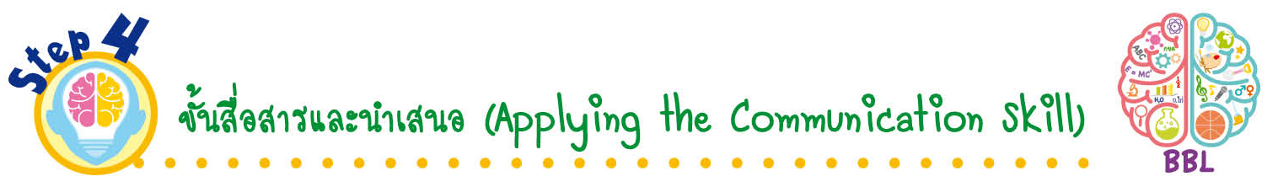
ขั้นสื่อสารและนำเสนอ (Applying the Communication Skill)
• • • • • • • • • • • • • • • • • • • • • • • • • • •

10. นักเรียนแต่ละกลุ่มส่งตัวแทนออกมาสรุปผลการปฏิบัติกิจกรรมหน้าชั้นเรียน เพื่อแลกเปลี่ยนเรียนรู้กัน
11. นักเรียนร่วมกันอภิปรายสรุปเกี่ยวกับวิธีการทำงานให้เห็นการคิดเชิงระบบและวิธีการทำงาน
ที่มีแบบแผน

ท
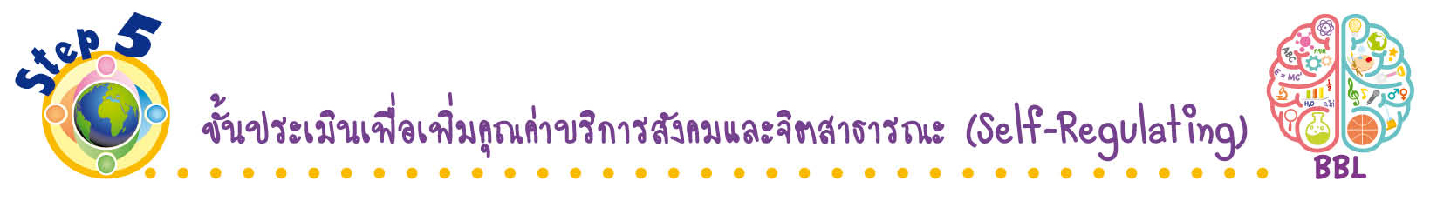
ขั้นประเมินเพื่อเพิ่มคุณค่าบริการสังคมและจิตสาธารณะ (Self-Regulating)
• • • • • • • • • • • • • • • • • • • • • • • • • • • • • • • •

12. นักเรียนนำความรู้ที่ได้มาประยุกต์ใช้ในการเลือกวิธีการแก้ปัญหาของตนเองและแนะนำรุ่นน้อง เพื่อน หรือบุคคลที่รู้จักในการใช้เหตุผลเชิงตรรกะในการแก้ปัญหาที่พบต่อไป

13. นักเรียนประเมินตนเอง โดยเขียนแสดงความรู้สึกหลังการเรียนและหลังการทำกิจกรรม
ในประเด็นต่อไปนี้
• สิ่งที่นักเรียนได้เรียนรู้ในวันนี้คืออะไร
• นักเรียนมีส่วนร่วมกิจกรรมในกลุ่มมากน้อยเพียงใด
• เพื่อนนักเรียนในกลุ่มมีส่วนร่วมกิจกรรมในกลุ่มมากน้อยเพียงใด
• นักเรียนพึงพอใจกับการเรียนในวันนี้หรือไม่ เพียงใด
• นักเรียนจะนำความรู้ที่ได้นี้ไปใช้ให้เกิดประโยชน์แก่ตนเอง ครอบครัว และสังคมทั่วไป
ได้อย่างไร
จากนั้นแลกเปลี่ยนตรวจสอบขั้นตอนการทำงานทุกขั้นตอนว่าจะเพิ่มคุณค่าไปสู่สังคม
เกิดประโยชน์ต่อสังคมให้มากขึ้นกว่าเดิมในขั้นตอนใดบ้าง สำหรับการทำงานในครั้งต่อไป


สื่อการเรียนรู้/แหล่งการเรียนรู้

1. หนังสือเรียน รายวิชาพื้นฐาน วิทยาศาสตร์ เทคโนโลยี (วิทยาการคำนวณ) ชั้นประถมศึกษาปีที่ 4
ของสถาบันพัฒนาคุณภาพวิชาการ (พว.)
2. ภาพเส้นทางการไปโรงเรียน
3. แหล่งการเรียนรู้ทั้งภายในและภายนอกโรงเรียน

การประเมินการเรียนรู้

1. ประเมินความรู้ เรื่อง การใช้เหตุผลเชิงตรรกะในการแก้ปัญหา (K) ด้วยแบบทดสอบ
2. ประเมินกระบวนการทำงานกลุ่ม (P) ด้วยแบบประเมิน
3. ประเมินคุณลักษณะอันพึงประสงค์ ด้านใฝ่เรียนรู้ (A) ด้วยแบบประเมิน


แบบประเมินตามสภาพจริง (Rubrics)

แบบประเมินกระบวนการทำงานกลุ่ม
รายการการประเมิน | ระดับคุณภาพ
รายการการประเมิน | 4 | 3 | 2 | 1
กระบวนการ  ทำงานกลุ่ม | มีการกำหนดบทบาท  สมาชิกชัดเจน  และมีการชี้แจงเป้าหมาย  การทำงาน  มีการปฏิบัติงานร่วมกัน  อย่างร่วมมือร่วมใจ  พร้อมกับการประเมินเป็นระยะ ๆ | มีการกำหนดบทบาท  สมาชิกชัดเจน  มีการชี้แจงเป้าหมาย  อย่างชัดเจนและปฏิบัติงานร่วมกัน  แต่ไม่มีการประเมิน  เป็นระยะ ๆ | มีการกำหนดบทบาท  เฉพาะหัวหน้า  ไม่มีการชี้แจงเป้าหมาย  อย่างชัดเจน  ปฏิบัติงานร่วมกัน  ไม่ครบทุกคน | ไม่มีการกำหนด  บทบาทสมาชิก  และไม่มีการชี้แจงเป้าหมาย สมาชิก  ต่างคนต่างทำงาน

ข้อเสนอแนะของผู้บริหารสถานศึกษา

ลงชื่อ
( )
ตำแหน่ง

บันทึกหลังการสอน

ผลการจัดการเรียนการสอน

ปัญหา/อุปสรรค

แนวทางแก้ไข

ครูผู้สอน
( )
วันที่บันทึก

